项目名称  Project Name |  | 密级  Confidentiality Level
KTV智能点播系统 |  | 仅供收件方查阅
项目编号  Project ID | 版本  Version | 文档编号  Document Code
v4.2779.431.1 | 1.0 | v4.2779.431.1_SD_003

Intelligent VOD System in KTV Project Software System Design Specification
KTV智能点播系统软件系统设计说明书

Prepared by  拟制 | 陈泓汲 | Date  日期 | 2010-7-22
Reviewed by  评审人 | 李鹏 | Date  日期 | 2010-7-24
Approved by  批准 | 廖广志 | Date  日期 | 2010-7-24



版权所有 不得复制
Copyright © Broaden Gate Technologies, Co., Ltd.
. All Rights Reserved
Revision Record
修订记录

Date  日期 | Revision Version  修订版本 | CR ID /Defect ID  CR/ Defect号 | Sec No.  修改章节 | Change Description  修改描述 | Author  作者
2010-7-22 | 1.0 |  |  |  | 陈泓汲
Catalog 目 录
1 Introduction 简介 6
1.1 Purpose 目的 6
1.2 Scope 范围 6
1.2.1 Name 软件名称 6
1.2.2 Functions 软件功能 6
1.2.3 Applications软件应用 6
2 Level 0 Design Description第0层设计描述 6
2.1 Software System Context Definition 软件系统上下文定义 6
2.2 Design Considerations设计思路 7
2.2.1 Design Alternatives 设计方案 7
2.2.2 Design Constraints 设计约束 7
2.2.3 Other Design Considerations 其他 8
3 Level 1 Design Description第一层设计描述 8
3.1 System Architecture系统结构 8
3.1.1 Description of the Architecture系统结构描述 8
3.1.2 Representation of the Business Flow业务流程说明 10
3.1.3 系统界面 10
3.2 Decomposition Description分解描述 13
3.2.1 智能点播管理 14
3.2.2 点播信息管理 14
3.2.3 数据统计 14
3.3 Dependency Description依赖性描述 14
4 Level 2 Design Description第二层设计描述 15
4.1 点播信息管理模块 15
4.1.1 Design Description模块设计描述 15
4.1.2 Function Illustration功能实现说明 21
4.2 智能点播管理模块 21
4.2.1 Design Description模块设计描述 21
4.2.2 Function Illustration功能实现说明 22
5 Database Design数据库设计 23
5.1 Entities Definition实体定义 23
5.1.1 Decomposition Description分解描述 23
5.1.2 Internal Dependency Description内部依赖性描述 24

Keywords 关键词：第0层设计、第一层设计、第二层设计、数据库设计
Abstract 摘 要： KTV智能点播系统是为用户提供歌曲搜索与点播以及其他相关服务的系统软件。本系统包括点播管理，数据统计，以及数据信息管理。点播管理主要利用各种便利条件进行点歌；通过分析歌曲信息和点播次数等，统计各种排行，以及数据分析；数据信息管理，主要对歌曲信息进行管理，以及用户权限和日志管理。
List of abbreviations 缩略语清单：
Abbreviations缩略语 | Full spelling 英文全名 | Chinese explanation 中文解释
VOD | Video On Demand | 视频点播

Introduction 简介

Purpose 目的
本文档对KTV智能点播系统概要设计进行说明，用于指导项目组下阶段的编码实现和单元测试工作。
本说明书的预期读者为中间用户（指软件的管理人员、设计人员、开发人员、测试人员、维护人员）、本系统未来销售资料的撰写者。

Scope 范围

Name 软件名称
KTV智能点播系统

Functions 软件功能
KTV智能点播系统是为用户提供歌曲搜索与点播以及其他相关服务的系统软件。本系统包括点播管理，数据统计，以及数据信息管理。点播管理主要利用各种便利条件进行点歌；通过分析歌曲信息和点播次数等，统计各种排行，以及数据分析；数据信息管理，主要对歌曲信息进行管理，以及用户权限和日志管理。

Applications软件应用
智能点播系统是近年来发展势头强劲的传媒方式，该技术是计算机技术、网络通信技术、数字压缩技术等多学科、多领域融合交叉结合的产物。智能点播技术使人们可以根据自己的兴趣，在计算机上自由地点播节目库中的音频节目和信息，是可以对音频节目内容进行自由选择的实用系统。
本系统为C/S和B/S混合结构，主要由客户端系统、应用和数据服务器系统组成，客户利用IE浏览器或者客户端程序，通过使用TCP/IP和HTTP协议来进行连接访问。

Level 0 Design Description第0层设计描述

Software System Context Definition 软件系统上下文定义
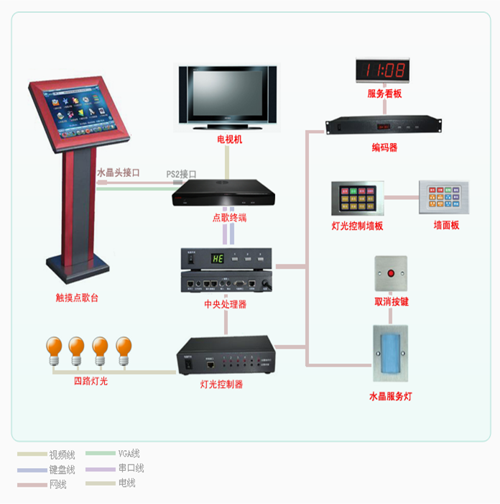
- 软件系统上下文定义图

Design Considerations设计思路

Design Alternatives 设计方案
可选框架：Java swing，.net等其他框架。

Design Constraints 设计约束

Standards compliance 遵循标准
- 本系统的开发在源代码上遵循Java编程规范。
- 文档依据国际文档标准。
- 数据库操作遵循SQL标准。
- 采用J2EE开发标准。

Hardware Limitations 硬件限制
- 本系统可运行在主流的PC服务器和小型机上面，基本硬件要求：
- 处理器：Pentium处理器
- 内存：1G
- 硬盘：500G（不包括操作系统、数据库、应用服务器空间）

Technology Limitations 技术限制
- 采用Java技术实现，采用多层次架构和面向对象的设计模式。
- 设计过程充分应用面向对象的设计方法，保证各个主要模块间的低耦合、高内聚。
- 增加模块的可重用性和可扩展性。
- 定义清晰地模块接口，并提供较好的接口扩展方式。
- 应用系统各个程序按照不同的类别实施统一的接口标准、设计标准和实现标准，保证各个模块能够在一致的标准下完成，降低因技术的多样性和标准多样性产生的固有问题和开发维护成本。

Other Design Considerations 其他
- 系统开发工具：
- 数据库：Mysql5.0
- 服务器：Tomcat6.0
- 系统建模：RationalRose
- 版本控制：SVN
- 页面设计：Dreamweaver，Photoshop
- 编码：MyEclipse

Level 1 Design Description第一层设计描述

System Architecture系统结构

Description of the Architecture系统结构描述
本系统为C/S和B/S混合结构，主要由客户端系统、应用和数据服务器系统组成，客户利用IE浏览器或者客户端程序，通过使用TCP/IP和HTTP协议来进行连接访问。
点播管理主要利用各种便利条件进行点歌；通过分析歌曲信息和点播次数等，统计各种排行，已经数据分析；数据信息管理，主要对歌曲信息进行管理，以及用户权限和日志管理。
系统功能结构如下图所示：
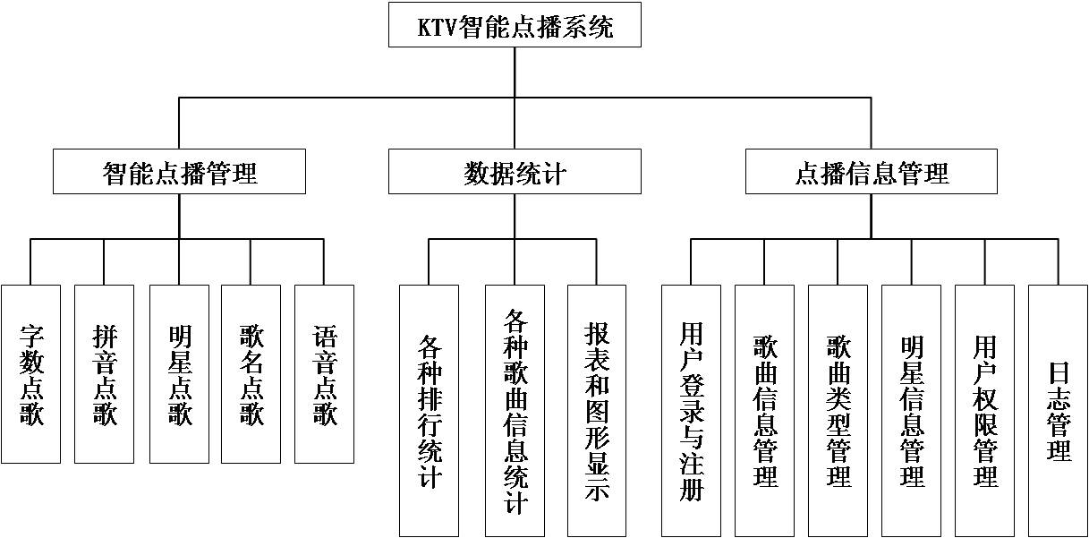
- 系统功能结构图
智能点播管理：
- 数字点歌
输入查询歌曲编号，查找到的歌曲显示在歌曲列表中，之后选择歌曲即可播放。
- 拼音点歌
输入查询歌曲首字母，查找到的歌曲显示在歌曲列表中，之后选择歌曲即可播放。
- 明星点歌
输入查询明星姓名，查找到的歌曲显示在歌曲列表中，之后选择歌曲即可播放。
- 歌名点歌
输入查询歌曲名称，查找到的歌曲显示在歌曲列表中，之后选择歌曲即可播放。
- 语音点歌
利用语音识别技术，根据话音选择歌曲，进行搜索后，播放歌曲。
数据统计：
- 各种排行统计
包括歌曲点播次数排名，歌星排名，最新信息统计等，并能以图形和报表形式显示。
- 各种歌曲信息统计
可以根据不同查询条件，进行汇总统计，并能以图形和报表形式显示。
- 报表和图形显示
对各种统计信息，以报表和图形形式展现。
点播信息管理
- 用户登录与注册
提供用户登录接口，登录成功显示后台数据维护主界面，并提供用户注册。
- 歌曲信息管理
可对歌曲信息进行管理，包括添加、修改、删除、查询操作。
- 歌曲类型信息管理
可对歌曲类型信息进行管理，包括添加、修改、删除、查询操作。
- 明星信息管理
可对明星信息进行管理，包括添加、修改、删除、查询操作。
- 用户权限管理
可对用户权限信息进行管理，包括添加、修改、删除、查询操作。
- 日志管理
对数据库数据进行操作时，能记录各种操作，生成日志记录。

Representation of the Business Flow业务流程说明
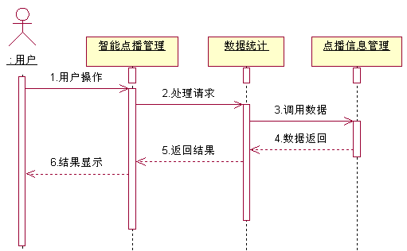
- 系统时序图

Decomposition Description分解描述

智能点播管理

Overview简介
主要利用各种便利条件进行点歌。

Functions功能列表
- 字数点歌
- 拼音点歌
- 明星点歌
- 歌名点歌
- 语音点歌

点播信息管理

Overview简介
主要对歌曲信息进行管理，以及用户权限和日志管理。

Functions功能列表
- 用户登录与注册
- 歌曲信息管理
- 歌曲类型管理
- 明星信息管理
- 用户权限管理
- 日志管理

数据统计

Overview简介
通过分析歌曲信息和点播次数等，统计各种排行，以及数据分析。

Functions功能列表
- 各种排行统计
- 各种歌曲信息统计
- 报表和图形显示

Dependency Description依赖性描述
三大模块都依赖于SSH框架，包括持久层DAO层，业务逻辑层Service层，实体类层Entity,控制层Action，表现层web层。
- Web层依赖于Action控制层。
- Action控制层依赖于Service业务逻辑层。
- Service业务逻辑层依赖于DAO持久层。
- DAO持久层依赖于Entity实体类层。

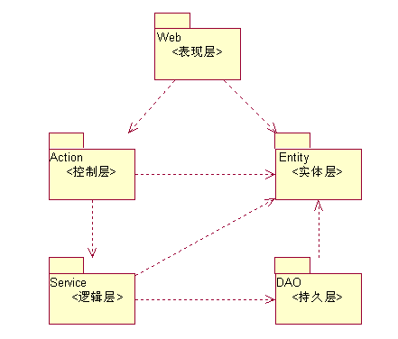
- 系统层次结构图

Level 2 Design Description第二层设计描述

点播信息管理模块

Design Description模块设计描述

User类 （Entity实体类层）
（1）CI Identification标识
Entity-User.java
（2）Overview简介
User实体类，定义了用户的各项参数，用户名、用户ID、用户密码、用户邮箱、性别等。
（3）Definition类定义
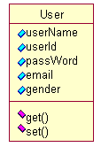

Song类 (Entity实体类层)
（1）CI Identification标识
Entity-Song.java
（2）Overview简介
歌曲实体类，定义歌曲各项参数，以及各参数的get和set方法。
（3）Definition类定义
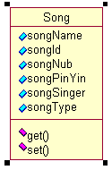

Star类 (Entity实体类层)
（1）CI Identification标识
Entity-Star.java
（2）Overview简介
明星实体类，定义明星各项参数，以及各参数的get和set方法。
（3）Definition类定义
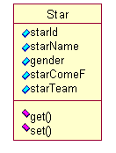

UserDAO类 （DAO持久层）
（1）CI Identification标识
DAO-UserDAO.java
（2）Overview简介
用户DAO类，定义了findbyUsername、findbyUserID等通过各种参数的查找方法。
（3）Definition类定义
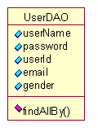

SongDAO类 (DAO持久层)
（1）CI Identification标识
DAO-SongDAO,java
（2）Overview简介
歌曲DAO类，定义了findbySongID、findbySongName等通过各种参数的查找方法。
（3）Definition类定义
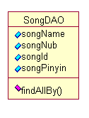

StarDAO类 (DAO持久层)
（1）CI Identification标识
DAO-StarDAO,java
（2）Overview简介
明星DAO类，定义了findbyStarD、findbyStarName等通过各种参数的查找方法。
（3）Definition类定义
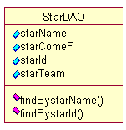

UserService类 (Service逻辑层)
（1）CI Identification标识
Service-Userservice,java
（2）Overview简介
用户Service类，定义了DeleteUser、AddUser、ModifyUser、FindUser等用户增、删、改、查方法。
（3）Definition类定义
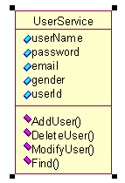

SongService类 (Service逻辑层)
（1）CI Identification标识
Service-Songservice,java
（2）Overview简介
歌曲Service类，定义了DeleteSong、AddSong、ModifySong、FindSong等用户增、删、改、查方法。
（3）Definition类定义
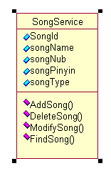

StarService类 (Service逻辑层)
（1）CI Identification标识
Service-Starservice,java
（2）Overview简介
歌曲Service类，定义了DeleteStar、AddStar、ModifyStar、FindStar等用户增、删、改、查方法。
（3）Definition类定义
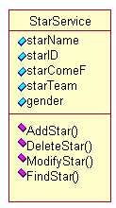

UserAction类 (Action控制层)
（1）CI Identification标识
Action-UserAction,java
（2）Overview简介
用户Action类，定义了Delete、Add、Modify、Find等各种Action。
（3）Definition类定义
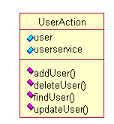

SongAction类 (Action控制层)
（1）CI Identification标识
Action-SongAction,java
（2）Overview简介
用户Action类，定义了Delete、Add、Modify、Find等各种Action。
（3）Definition类定义
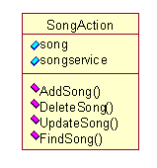

StarAction类 (Action控制层)
（1）CI Identification标识
Action-StarAction,java
（2）Overview简介
用户Action类，定义了Delete、Add、Modify、Find等各种Action。
（3）Definition类定义
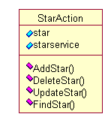

Function Illustration功能实现说明
实现用户的注册登录，和管理员的相关管理功能。

智能点播管理模块

Design Description模块设计描述

Song类（Entity实体类层）
（1）CI Identification标识
Entity- Song.java
（2）Overview简介
歌曲实体类，包含歌曲各项参数，并有get()、set()方法传递参数。
（3）Definition类定义
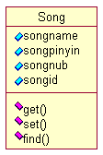

Select类 (Action控制层)
（1）CI Identification标识
Action- Select.java
（2）Overview简介
歌曲查找类，根据各种搜索条件查找相关歌曲
（3）Definition类定义
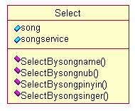

Demand类 （Action控制层）
（1）CI Identification标识
Action-Demand.java
（2）Overview简介
歌曲点播类，根据查找出的歌曲进行点播。
（3）Definition类定义
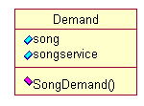

DemandMag类 (Action控制层)
（1）CI Identification标识
Action- DemandMag.java
（2）Overview简介
点播管理类，管理已点播歌曲，比如删除点播歌曲、增加点播歌曲、首先播放某首歌曲等等。
（3）Definition类定义

Function Illustration功能实现说明
实现用户的字数点歌、拼音点歌、歌名点歌、明星点歌等功能。

Database Design数据库设计

Entities Definition实体定义

Decomposition Description分解描述
用户表：
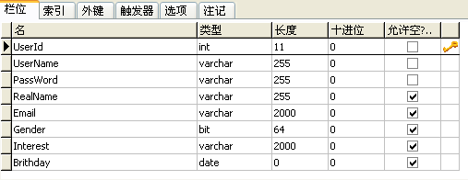
歌曲表：
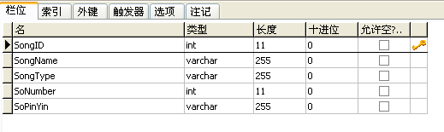
明星表：
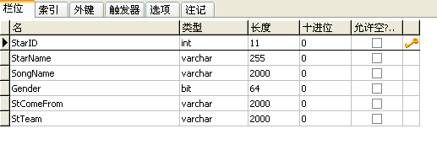
管理员表：
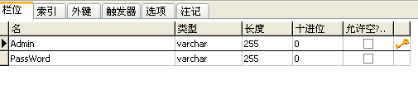

Internal Dependency Description内部依赖性描述
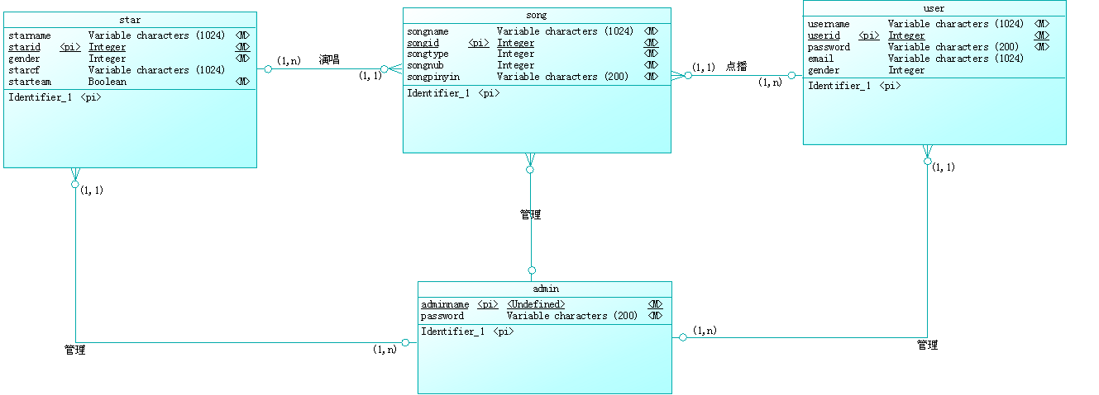
- 表之间的实体关系图

